数字化平台助力数学课堂
——以《全等三角形的概念与性质》为例
田林第三中学 徐鑫
【摘要】在科学技术迅速发展的今天，数字化教学也逐渐成为一种趋势。数学是一门基础性、抽象性、逻辑性以及应用性较强的学科，数字化与其有效整合不仅会带来教学手段的进步和教学效率的提高，而且会带来教学方式和学习方式的变革，有着传统教学无法比拟的优势。本文主要论述了如何让数字化平台更高效地提升数学课堂教学能效，以《全等三角形的概念与性质》一课为例，在概念课探索学习过程中，让学生体会知识的生成过程，理解全等三角形的概念。借助数字化平台改善教学手段，从而实现教师教学方式和学生学习方式的转变。
【关键词】数字化 数学课堂 全等三角形
如何将数字化信息技术运用到实际教学中，引起学生求知的欲望和学习的兴趣、促进素质教育、培养学生的学习能力，是我们需要不断探索的问题。本学期笔者所在学校引进“尚学数字化学习平台”，利用平台资源备课、教学，不仅提升了笔者对于数字化教学的了解，更是在教学时将课堂交给学生，使得学生成为学习的主体，能够自己把握学习的节奏，提升了课堂教学的质量和效率。
《全等三角形的概念与性质》是沪教版数学七年级下学期第十四章《三角形》中的一节课，实际是平面几何中对封闭的两个图形关系研究的第一步，也是全等条件的基础。它是继三角形的有关概念、三角形的内角和之后出现的，通过本节的学习，可以丰富和加深学生对已学图形的认识，同时为学习其它图形知识打好基础，具有承上启下的作用。所以借助数字化平台让学生经历观察、操作、探究、归纳、总结等过程，能够培养学生的总结归纳能力，发展有条理地表达能力，积累数学活动经验，也借助数字化平台让学生直观地感受图形变换以及进行实际动手操作，在这个过程中发展学生的空间观念，培养学生的几何直觉。
- 借助数字化平台，提高学生课堂参与度
“尚学数字化学习平台”需要每个学生配备一台平板进行课堂学习，教师可以通过尚学数字化平台布置并发送学习任务给学生，所以每个学生能够自主的进行课堂任务的学习，能够充分参与到课堂学习中。对教师而言，它是对传统课堂的改进与完善，可以提升课堂的教学效能，让课堂从“关注个体”到“面向每一位学生”，数字化平台也给不同的学生以充分的思考时间，有利于不同层次学生的学习。
- 借助数字化平台，提高数学课堂效率
数字化背景下的课堂能及时直观有效地呈现学生的操作活动，在课堂教学中的各个环节特别是课堂练习环节，教师用尚学数字化平台进行题目推送，把习题推送到学生手上的电子设备中，在平板上选择、判断或书写后提交，电脑端大屏幕上马上看到所有学生的答案，使成果展示非常便捷，并及时自动生成统计图，反馈学生作业正误情况。教师可根据学生的答题情况，及时调整自己讲评交流的方向和重难点。这种现场过程的及时呈现，也有助于个别思路模糊的学生可以直观感知和学习借鉴，提高学习的实效，更好体现教学过程性目标。
- 借助数字化平台，激发学生学习兴趣
数字化教学手段中图、文、声、像并茂，运用它能向学生提供形式多样、功能各异的感性材料，形象生动的画面、悦耳的音乐背景，把学生带进愉快的学习环境，从而调动他们的学习数学的兴趣，激发求知欲^{[1]}。例如在《全等三角形的概念与性质》这节课的引入环节，通过观察一些美丽的图片，让学生欣赏生活中形状、大小相同的图形，贴近学生的生活，引起学生的兴趣。在引出全等形和全等三角形的概念时，传统课堂会剪贴不同的彩色几何图形呈现在黑板上，由此直观感受概念的内涵。虽然有挂图，但学生兴致并不高，学生掌握的效果也不理想，本节课笔者借助尚学数字化平台将这些静态几何图形创设了动态效果，情况大有改观。
【课堂片段】
师：通过观察和举例，我们感受了生活中的形状和大小完全相同的图形，数学来源于生活，又高于生活。如果将生活中的图形抽象为数学中的几何图形，请同学们在下列几何图形中找到形状、大小相同的图形。（如图1）

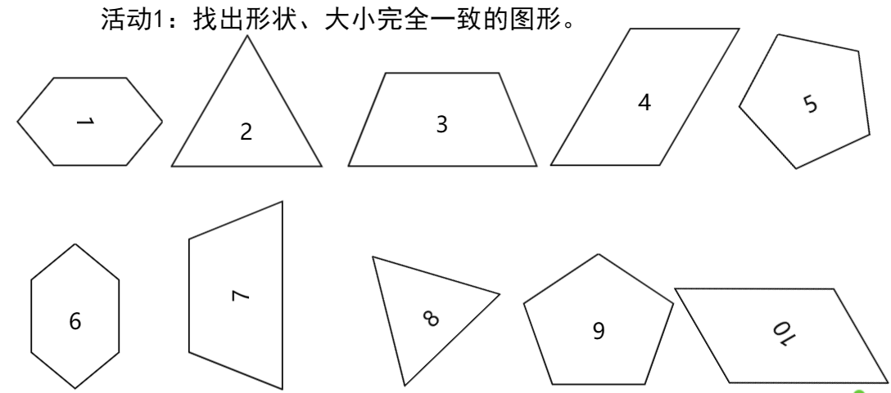
图1

学生通过观察得到几对图形的形状、大小一致。
师：直觉是几何研究的第一步，但仅仅靠直觉是不准确的，测量是几何研究的好办法，那有没有更快速的办法？
生：叠合法。
师：将图形进行叠合判断是否重合，能够准确的判断图形形状和大小是否一致。请各位同学打开平板中的活动1，试着尝试拖动图形进行叠合来判断。
设计说明：如图1，学生观察后到平板上操作，将观察到的形状、大小相同的图形拖动到一起，学生能直接观察到是否能够重合，这可在一定程度上增加趣味性和互动性，提高学习兴趣。从以前的借助实物进行操作到学生直观直接操作，从观察探索到每个学生独立操作，都是数字化平台使用后的大转变。这样，既满足学生趣味化学习的要求，加快学生的理解进程，也增强学生的认知能力，有效地突破了教学难点。让学生体验数学学习活动充满探索性、创造性和趣味性，培养学生学习数学的热情和自信心。
四、借助数字化平台，将概念教学变得生动形象
对于数学知识的抽象性，一方面表现在概念的抽象性，另一方面表现在思维的逻辑性^{[2]}。数学教师在对抽象知识进行讲解时，尤其是概念性的知识讲解时，如果单纯依赖口述，学生缺乏直观的观察、体验，难以对抽象知识灵活掌握，甚至会造成简单的知识复杂化的不良效果，而用信息技术、多媒体辅助手段，恰能化繁为简，易于理解。
【课堂片段】
师：我们一起来思考下面3组图形，每对图形中的一个三角形经过某种基本运动后都能与另一个三角形重合，请同学们打开平板中的活动2进行探索操作，待会请一位同学来展示重合过程。（如图2）
生：△DEF经过平移后与△ABC重合，△ADE经过旋转后与△ACB重合，△ADE经过翻折后与△ACB重合。（如图3）
师：虽然运动前后图形的位置发生了变化，但形状、大小都没有改变，即平移、翻折、旋转前后的图形全等，那么这三对图形都是三角形，两个三角形是全等形，就说它们是全等三角形。
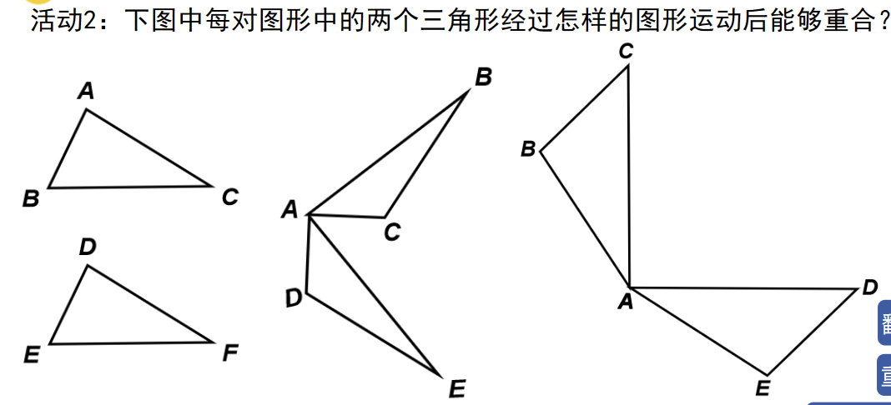
图2

设计说明：《全等三角形的概念与性质》是研究全等形的第一节课，属于概念性教学，那么动态的演示可以加强学生的记忆和提升理解能力。如图2，利用尚学数字化平台中的可操作性的学件，可以让学生动手进行操作实验，将两个三角形通过平移，旋转和翻折运动进行重合，从而直观地体会通过图形的运动而重合的过程，快速找到重合的顶点、重合的边和重合的角，从而更加深刻的理解全等形和全等三角形的概念，也初步感知叠合时的对应顶点、对应边和对应角，将抽象复杂的知识以直观形象的方式清晰地呈现给学生，使学生形成了动态认知。如图3，是学生经过动手操作后可以得到的图形重合，通过数字化平台的可动手操作性，可以让学生快速了解数学概念，体会用叠合法判断两个图形全等的过程，利用可视化方式来提升学习效果。
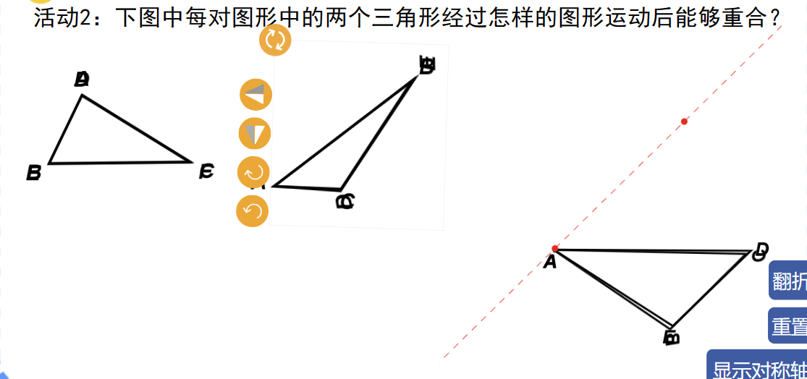
图3
五、借助数字化平台，激发学生自主探索的欲望
对初中生来说，对比鲜明、相对强烈、活泼生动的刺激容易激发其学习兴趣，从而乐于接受挑战，思维活动也易激活。数字化平台让几何图形直观形象，新颖生动，将静态的图形变得动态，能够直接作用于学生的多种感官，激发学生的学习兴趣，彻底改变了“教师一支粉笔，一张嘴的满堂灌”式的教学方式。
【课堂片段】
师：下面是3对全等三角形，请你说出它们经过何种图形运动能够重合，并用符号表示各对全等三角形，请同学们打开平板中的练习1进行填空。（如图4，图5，图6）
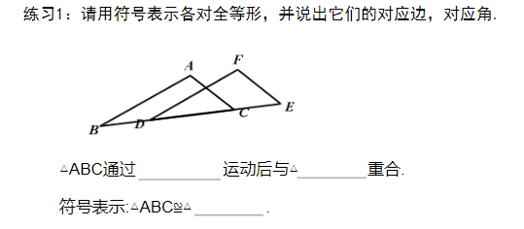
图4
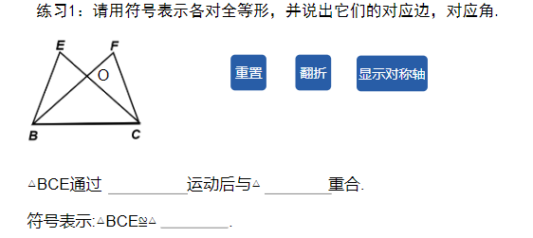
图5
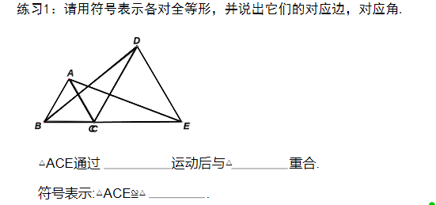
图6
设计说明：通过练习1的3题让学生在平板中进行填空，说出复杂图形中两个三角形是通过何种运动能够重合以及用全等符号表示，通过尚学平台将枯燥的练习巩固变得有趣，并且图形还可以进行平移、旋转和翻折，每个学生可以进行操作来加深印象，对之后学习复杂图形的全等也有很大的帮助。学生刚接触全等三角形，图5中的图形略微复杂，但学生借助数字化平台，通过图形的运动——翻折，可以快速直观地找到两对全等三角形；图6中的图形是学生在之后学习等边三角形后经常会遇到的一个图形模型，其中包含了几对旋转后重合的全等三角形，在这里笔者将图形进行了动态的设置，学生可以在复杂图形中分离出全等三角形，并体会其旋转的运动过程，能更加深刻的掌握全等三角形的概念，并且将复杂图形变得更加简单易于理解。通过尚学平台将抽象的图形运动变得生动，将原本枯燥的数学知识动态化呈现，通过具有新鲜感和娱乐性的做题方式，使学生轻松掌握知识。可见，利用数字化平台可促进学生抽象思维能力的养成，从中获得数学思维，也提升了学生的学习自主性，促使学生主动建构知识。
六、反思
作为数学教师，我们要不断地引领学生“会用数学的眼光观察现实世界，会用数学的思维思考现实世界，会用数学的语言描述现实世界”。在利用数字化平台进行《全等三角形的概念与性质》教学实践过程中，笔者已充分感受到数字化平台辅助教学，带来的便利化、多样化、生动性。同样，作为一线老师，也希望借助数字化平台，改变学习方式，提高课堂效率，使学生的学习在课堂上真正发生。在数字化课堂教学实践过程中，同时也感受到了数字化教学还存在一些问题。
首先数字化课堂教学对教师的备课要求更高。在具体的教学中，教师还要针对突发状况对教学设计做出相应的调整。同时，由于教师的讲授以及学生间的互动必须借助数字化手段，所以教师一定要熟练掌握一些教学软件^{[3]}。其次，对于数学教学，不是每个教学内容的教学都适合采用数字化课堂教学模式展开，所以针对不同章节，不同教学目标，因地制宜，数字化教学要有选择的进行，并且要有机地结合传统数学教学手段以及数字化教学手段，实现二者之间相互补充以及相互结合。
数字化信息技术与课堂教学整合是信息时代教学改革的需要，是数字化时代人才培养的需要，是提高课堂教学效率的有效途径^{[4]}。所以为实现教师教学质量的提升，可以充分发挥数字化教学平台的作用，让数字化平台助力课堂教学。
【参考文献】
[1]张茜.运用数字化教学手段 优化小学数学课堂教学[J].小学生(中旬刊),2018(02):90.】
[2]陆丹丹.数字化教学为小学数学课堂演绎精彩[J].数学大世界(下旬),2018(05):31.
[3]余欢.“数字化”背景下教学方式的变革[J].科教文汇, 2015(4):2.
[4]光磊.高中数字化课堂教学实践初探[J].中学教学参考,2019(18):2.

